Vendredi 6 juin 2025 CM1/CM2

CM 32 V

Friday 9th june

8h45 : Accueil

Appel, appel cantine, mot du jour : un vélodrome

8h45 : Anglais Rituel

Revoir tout le vocabulaire dans des jeux de rôle à l’oral (Voir Lutin bazar)

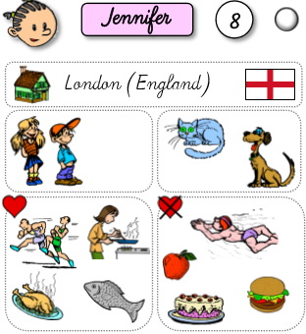

Name *: What’s your name ? / My name is…*

Age *: How old are you / I’m… years old.*

Colours *: What’s your favourite colour ? / My favourite color is…*

City and country *: Where do you live ? / I live in… / Where do you come from ? I come from…*

Family *: Have you got brothers or sisters ? / No, I haven’t. or Yes, I have. I have got…*

Pets *: Have you got a pet ? / No, I haven’t. or Yes, I have. I have got…*

Hobbies and Food *: What do you like ? / I like… – I don’t like…*

8h50 : Calcul mental CM1

Obj : Evaluation : Calculer le complément à 1, à 10 d'un décimal avec un chiffre après la virgule

Calcul automatisé :

**3,1** + 0,9 = 4 5,2 + **3,8** = 9 7,2 + **1,8** = 9 8,6 – **7,6** = 1

3,3 – **2,3** = 1 1 = 6,1 – **5,1** **1,6** + 8,4 = 10 5,4 + **3,6** = 9

**2,3** + 7,7 = 10 8,1 – **7,1** = 1 1,4 + **6,6** = 8 4,2 + **4,8** = 9

6,4 – **4,4** = 2 **0,9** + 9,1 = 10 7,3 – **5,3** = 2 3,1 + **6,9** = 10

8,4 – **2,4** = 6 4,1 + **2,9** = 7 4,9 – **2,9** = 2 **7,2** + 2,8 = 10

Problème 1 : Le magasin où vont Kaly et ses parents est à 10 km de chez eux. Ils veulent parcourir 6,4 km avant de remettre de l’essence. Combien Kaly va-t-elle parcourir de kilomètres après avoir mis de l’essence ?

**Kaly va parcourir 3,6 km après avoir mis de l’essence.**

Problème 2 : Clara doit faire une course à pied de 10 km. Au bout de 2,9 km, elle s’arrête car elle est trop fatiguée. Combien lui restait-il de kilomètres à parcourir ?

**Il lui restait 7,1 km à parcourir.**

Problème 3 : Mila participe à une course de 8 m. Elle a déjà parcouru 5,2 m. Quelle distance Mila doit-elle encore parcourir ?

**Mila doit encore parcourir 2,8 m.**

Clap : Complète à 8 : 1,2, 4,5, 4,8, 6,9, 1,8 🡺 **6,8, 3,5, 3,2, 1,1, 6,2**

8h50 : Calcul mental CM2

Obj : Evaluation : Calculer le complément à 1, à 10 d'un décimal avec un chiffre après la virgule

Calcul automatisé :

**3,3** + 0,7 = 4 5,7 + **3,3** = 9 7,3 + **1,7** = 9 8,6 – **7,6** = 1

3,8 – **2,8** = 1 1 = 6,7 – **5,7** **1,5** + 8,5 = 10 5,5 + **3,5** = 9

**2,2** + 7,8 = 10 8,7 – **7,7** = 1 1,7 + **6,3** = 8 4,3 + **4,7** = 9

6,2 – **4,2** = 2 **0,6** + 9,4 = 10 7,9 – **5,9** = 2 3,9 + **6,1** = 10

8,9 – **2,9** = 6 4,2 + **2,8** = 7 4,8 – **2,8** = 2 **7,6** + 2,4 = 10

Problème 1 : Myriam participe à une course de 7 km. Elle a déjà parcouru 4,2 km. Quelle distance Myriam doit-elle encore parcourir ?

**Myriam doit encore parcourir 2,8 km.**

Problème 2 : Le magasin où vont Katy et ses parents est à 6 km de chez eux. Ils veulent parcourir 3,4 km avant de remettre de l’essence. Combien Katy va-t-elle parcourir de kilomètres après avoir mis de l’essence ?

**Katy va parcourir 2,6 km après avoir mis de l’essence.**

Problème 3 : Claire doit faire une course à pied de 10 km. Au bout de 1,1 km, elle s’arrête car elle est trop fatiguée. Combien lui restait-il de kilomètres à parcourir ?

**Il lui restait 8,9 km à parcourir.**

Clap : Complète à 9 : 1,2, 4,5, 4,8, 6,9, 1,8 🡺 **7,8, 4,5, 4,2, 2,1, 7,2**

9h05 : Calcul en ligne CM1

Leçon CL5

9h05 : Calcul en ligne CM2

Leçon CL5

Trouve les compléments à 1 unité ou 2 unités par soustraction :

Exemple :

Trouve les compléments à 1 unité ou 2 unités par addition :

1 + **3**= 1

4 **4**

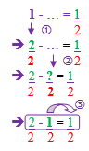Exemple : 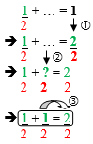

1 – **5** = 1

**6** 6

14 – **5** = 1

9 **9**

9 – **3** = 2

3 **3**

4 + **1** = 1

5 **5**

2 + **6** = 2

4 **4**

2 – **6** = 2

**4** 4

19 - **14** = 1

5 **5**

**1** + 3 = 2

**2** 2

**7** + 1 = 2

**4** 4

9h15 : Français : Dictée non préparée n°30

Obj : Savoir écrire sans erreur un texte non préparé

La chèvre

La chèvre était prise au piège, attachée à son poteau. Elle essaya de se détacher sans grand succès. Elle avait peur de se faire dévorer par le loup qui rôdait. Elle était isolée et elle avait peur, la petite chèvre. Elle fera un excellent repas pour le loup affamé. Pourquoi le fermier l’avait-il abandonnée là, si loin de la ferme ? Elle était face à son sort, face à la réalité, elle fera un délicieux dîner pour cette bête à quatre pattes sauf si le destin en voulait autrement.

Exercice sur la dictée non préparée n°30 CM1

I / Souligne les noms communs :

La chèvre

La chèvre était prise au piège, attachée à son poteau. Elle essaya de se détacher sans grand succès. Elle avait peur de se faire dévorer par le loup qui rôdait. Elle était isolée et elle avait peur, la petite chèvre. Elle fera un excellent repas pour le loup affamé. Pourquoi le fermier l’avait-il abandonnée là, si loin de la ferme ? Elle était face à son sort, face à la réalité, elle fera un délicieux dîner pour cette bête à quatre pattes sauf si le destin en voulait autrement.

II/ Relève deux adjectifs qualificatifs.

**Grand, petite, excellent, affamé, délicieux**

9h30 : Français : Dictée préparée n°0

9h15 : Opérations

Obj : Connaître les techniques opératoires

454 + 589 + 41,5 = 1084,5

4785 + 658,9 + 5,589 = 5449,489 4784 : 52 = 92 (reste 0)

5679 x 3,24 = 18399,96 784 + 854 + 8 = 1646

522,66 : 9,3 = 56,2 (reste 0) 7851,1 – 748, 51 = 7102,59

78,94 x 5,43 = 428,6442 7869 + 8,21 + 0,25 = 7877,46

7856 x 38 = 298528 458 – 9 = 449

456 x 894 = 407664 785 + 20 + 68,954 = 873,954

567,21 : 491 = 1,15 (2 c ap la v) 32945 : 75 = 439 (20)

9h35 : Français : Dictée non préparée n°30

Obj : Savoir écrire sans erreur un texte non préparé

La traversée

Nous embarquions sur le navire. Le commandant nous avait informés que les oiseaux sur le bateau étaient des sternes. Le personnel très amical nous montra nos cabines. Puis, nous nous dirigeâmes lentement sur le pont pas très rassurés. Durant la traversée, sur le pont, en pleine nuit, nous pourrons observer la voute céleste. La vérité était que peu tranquille de cette traversée, nous ne sortions que très rarement de notre cabine, seulement pour participer aux repas en réalité.

Exercice sur la dictée non préparée n°30 CM2

I / Souligne les verbes et leur sujet :

La traversée

Nous embarquions sur le navire. Le commandant nous avait informés que les oiseaux sur le bateau étaient des sternes. Le personnel très amical nous montra nos cabines. Puis, nous nous dirigeâmes lentement sur le pont pas très rassurés. Durant la traversée, sur le pont, en pleine nuit, nous pourrons observer la voute céleste. La vérité était que peu tranquille de cette traversée, nous ne sortions que très rarement de notre cabine, seulement pour participer aux repas en réalité.

II/ Souligne les compléments circonstanciels de lieu en vert.

III/ Relève deux adjectifs qualificatifs :

**Amical, pleine, céleste, tranquille**

9h35 : Opérations

Obj : Connaître les techniques opératoires

475,21 – 47,8 = 427,41

931 x 321 = 298851 581 + 4,1 + 9,56 = 594,66

651 : 42 = 15,5 (reste 0) 584 – 45,12 = 538,88

732,6 : 74 = 9,9 (reste 0) 417,78 – 45,32 = 372,46

943,02 : 93 = 10,14 (reste 0) 859 – 0,25 = 858,75

7894 : 2 = 3947 (reste 0) 963 x 1,23 = 1184,49

3225 : 5 = 645 (reste 0) 952 + 65 + 1,24 = 1018,24

325 x 32 = 10400 478 + 9,62 + 32 = 519,62

10h15 : Géométrie rapide

CM1 : La carte au trésor Europe 11

CM2 : La carte au trésor Monde12

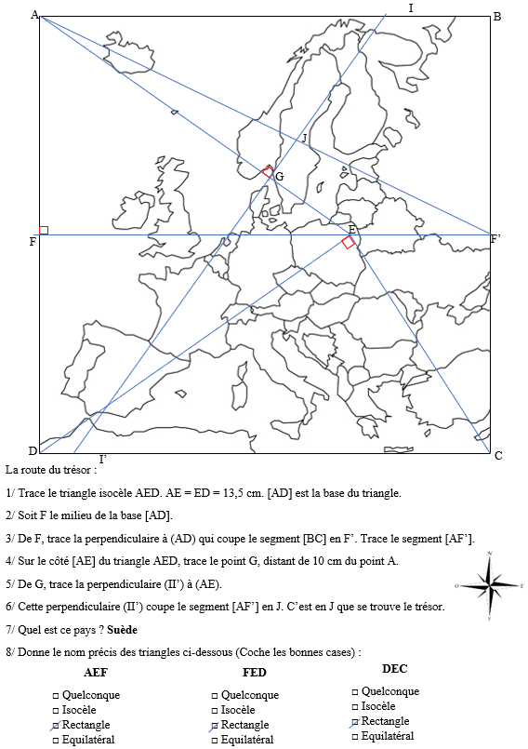

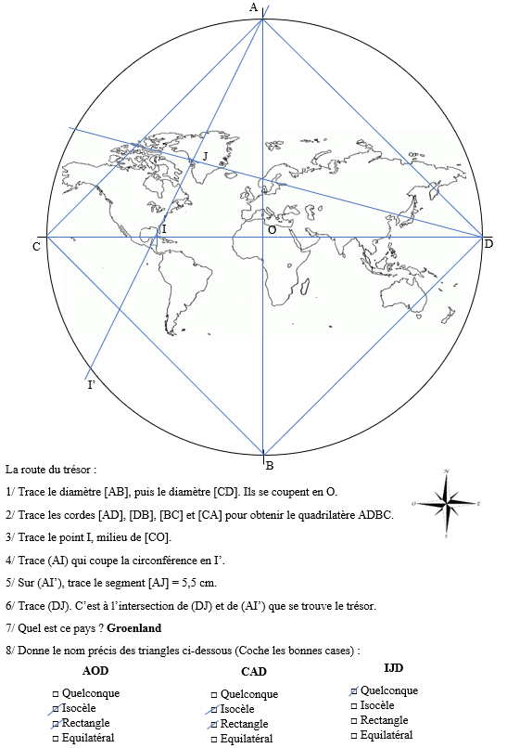

10h30 : RECREATION APQ

10h45 : Français

Obj : Savoir utiliser ses acquis

Fiche de révision : L’accord du participe passé employé avec l’auxiliaire être

10h45 : Français

Obj : Savoir utiliser ses acquis

Fiche de révision : Autour d’un thème : l’habitat

11h15 : Français : Lecture compréhension

Obj : Lire un texte court et savoir répondre à des questions simples

Lecture documentaire fiche : Animaux ou Ecologie (suivant avancement des enfants)

11h45 : REPAS

Répétition

14h20 : Littérature, écriture

Obj : Jouer une pièce de théâtre

Savoir jouer une pièce de théâtre

EE9

15h20 : Ecriture des devoirs

Pour vendredi 13 juin :

Sortie Anymania

Pour vendredi 20 juin :

Dictée non préparée n°31 (CM1/CM2)

15h30 : RECREATION APQ

15h45 : E.P.S

Obj : Etre capable de concevoir et réaliser des actions à visée expressive et esthétique.

Acrosport / Danse

Exposé dans la journée 4 enfants